Arabies Sprekende Algeryne van Algerië (30,1 mil)  (16de Grootste Onbereikte Volksgroep in die wêreld)  HET U GEWEET? Vandag word die grootste deel van Noord- Afrika hoofsaaklik bewoon deur Moslem Arabiere. Dis was egter nie altyd die geval nie. Die gebied was eers oorheers deur die Berbers, ‘n nie-Arabiese volksgroep, wat hoofsaaklik Christene was. Die Berbers het die vele aanvalle suksesvol afgeweer, voordat die Arabiere hul uiteindelik oorgeneem het. Die ‘Arabization’ van die Berbers het in 3 fases gebeur: kontak met die Arabiere, die aankoms van die Bedoeïne & die aankoms van die Andalusiese vlugtelinge. Vandag is byna al die Berber-stamme Sunni Moslems. Alhoewel die Berbers die vyf pilare van Islam aanvaar het, het elkeen dit ‘n bietjie aangepas om by hul plaaslike tradisies & smake te pas. Baie is ongeërg oor gebedstye & ander het nie die gee van almoese aanvaar nie, omdat dit beskou word as ‘n tipe belasting. Daar is verskeie Christelike middele beskikbaar vir die ‘Arabized’ Berbers, maar daar is maar min Christene onder hulle. (Geneem uit Ethné to Ethné) | 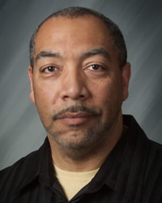  Geneem uit Joshua Project
Bid asb. :  - Dat die Here bidspanne sal oprig wat die grond sal begin voorberei deur intersessie.  - Dat die Here aan sending organisasies nuwe strategieë sal gee om hierdie mense met die Evangelie te bereik.  - Dat die Heilige Gees die harte van hierdie mense sal voorberei, sodat hulle ontvanklik sal wees vir die Evangelie.  “Almal wat beelde dien word ontnugter… ,want al hulle gode moet voor die Here buig.” (Ps 97:7) |   SAAWE  Tel 083 973 4011  Patrys

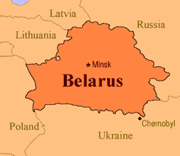  Koreane van Noord Korea (25,3 mil)  (21ste Grootste Onbereikte Volksgroep in die wêreld)  HET U GEWEET? Die Koreane van Noord- & Suid-Korea deel dieselfde kenmerkende Mogoolse trekke & daar word geglo dat hulle van dieselfde rassegroep afstam. Volgens die Noord- Koreaanse Konstitusie het die volk alle mag, maar die regte politieke mag behoort aan die Kommunistiese Party. Die Noord- Koreane het min Vryheid. Voor die 1900’s, was Korea ‘n landbou-gemeenskap met sterk familie bande. Sedert die laat 1940’s het die Kommuniste die land geïndustrialiseer & meeste stedelike Noord-Koreane werk in fabrieke. Onderwys is gratis & verpligtend vir die eerste 11 jaar & gedurende die somer vakansies moet studente vir die staat werk. ‘n Mengsel van Confucianisme, Boeddhisme & Shamanisme was voorheen aan die orde van die dag, maar word sedert 1945 onderdruk. ‘n Voormalige leier, Kim Il Sung, word deur die Noord-Koreane aanbid. (Geneem uit Ethné to Ethné) | 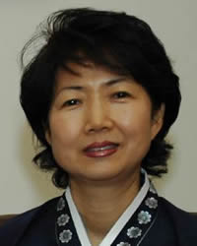  Geneem uit Joshua Project
Bid asb. :  - Dat die Here die harte van die leiers sal sag maak, sodat hulle buitelandse hulp sal toelaat om die akute tekort aan kos te kan verlig.  - Vir die Noord-Koreane se vryheid – hulle het politieke so wel as geestelike vryheid nodig.  - Dat die onderdrukkende regering verwyder sal word.  “al die nasies …. sal voor U kom buig, Here …”(Ps 86:9 ) | SAAWE  Tel 083 973 4011  Patrys

Noordelike Pashtuns van Pakistan (26 mil)  (20ste Grootste Onbereikte Volksgroep in die wereld)  HET U GEWEET? Die Pashtuns is ‘n vegters-ras wat hoofsaaklik in Afganistan & Pakistan woon. Hulle bestaan uit omtrent 60 stamme elk met hul eie gebied. Hulle het ‘n belangrike rol gespeel in die geskiedenis van hulle streek & uit hulle het Moslem heersers, administrateurs en soldate gekom. Terwyl baie van hulle uit die hooglande verhuis het na die vlaktes vir ‘n gemakliker lewe, bly hulle bergagtige tuisland hul vesting van krag en vryheid. Hulle is elegant, kleurvol aangetrek, gasvry, konsidererend, vurig as hul haat & liefdevol in vriendskap. Alhoewel hul baie toegewyd is aan hul geloof is hulle ook lief vir genot. Die middelpunt van die Pashtun gemeenskap is die uitgebreide familie. Elke familie het sy eie grond en woon in ‘n versterkte woning wat ‘n qala genoem word. Elke qala is verdeel in twee areas wat verdeel word deur ‘n hoe muur: ‘n algemene leef area & ‘n privaat leef area. In 1979 het die Soviet Unie Afganistan binne geval & 3 mil Pashtuns het na Pakistan gevlug. Afganistan is tans gewikkel in ‘n oorlog tussen die Taliban & die regering. Meeste van die Pashtuns is Sunni Moslems. (Geneem uit Ethné to Ethné) | 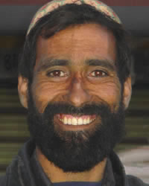  Geneem uit Joshua Project
Bid asb. :  - Dat die Here bidspanne sal oprig wat die grond sal begin oopbreek deur lofprysing & intersessie .  - Vir groter vrede & vryheid vir Christen werkers om onder die Pashtuns te woon en werk.  - Vir Pashtun kinders, wat groot word in vrees en haat vir buitestaanders.  “Die Here het…, aan die nasies … sy reddingsdade geopenbaar” (Ps 98:2) | SAAWE  Tel 083 973 4011  Patrys

Noordelike Oesbekke van Oesbekistan (27,5 mil)  (19de Grootste Onbereikte Volksgroep in die wereld)  HET U GEWEET? Hulle is ‘n Turkiese volk en woon hoofsaaklik in Sentraal Asie. Die Oesbekke is deur die Russe oorwin & toe die Kommuniste oorneem is die Oesbek-nomades gedwing om op gemeenskaplike plase te woon. Tradisioneel is meeste Oesbekke semi-nomadiese veeboere, maar vandag boer meeste van hulle of woon en werk in groter dorpe en stede. Die Oesbek mans hou daarvan om buzkashi, te speel, ‘n spel soos polo wat 2-3 dae duur. Hul gebruik ‘n onthoofde skaap of bok as ‘n ‘bal’. Die doel van die spel is om die ‘bal’ op te tel en te dra na ‘n doelhok wat tot 2 myl ver kan wees. Die ander span moet hul probeer keer en gebruik selfs ‘n sweep om die opponent mee te slaan. Meeste Oesbekke is Sunni Moslems. Baie van die jonger generasie is of ateïste of nie-godsdienstig. Hul is die grootste volksgroep in Sentraal Asië en die moeilikste om met die Evangelie te bereik. (Geneem uit Ethné to Ethné) | 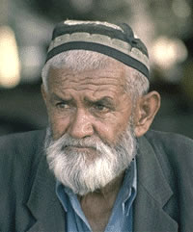  Geneem uit Joshua Project
Bid asb. :  - Vir wysheid en guns vir die sending organisasies wat op die Oesbekke fokus.  - Dat Christene in ander lande na hul Oesbek bure sal uitreik.  - Vir die effektiwiteit van die Jesus Film & Christelike Radio uitsendings onder die Oesbekke.  “Ek sal My hand uitstrek na die nasies toe, …..” (Jes 49:22) | SAAWE  Tel 083 973 4011  Patrys

